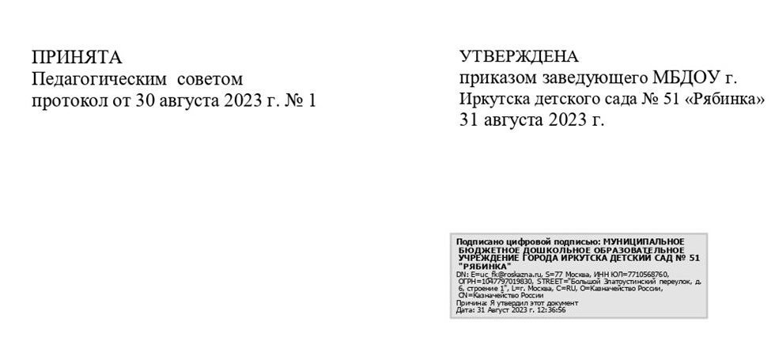

ПОЛОЖЕНИЕ
о Наставничестве педагогических работников
Муниципального бюджетного дошкольного образовательногоучреждениягородаИркутска
детскогосада№51 «Рябинка»

1. Общие положения
1.1. Настоящее Положение о наставничестве педагогических работников Муниципального бюджетного дошкольного образовательного учреждения города Иркутска детского сада № 51 «Рябинка» (далее - Положение) разработано в соответствии с Федеральным законом от 29.12.2012 № 273-ФЗ «Об образовании в Российской Федерации», Приказом Министерства образования Иркутской области от 29.12.2022 № 55-86 -мр «Об утверждении Положения о наставничестве для педагогических работников государственных и муниципальных образовательных организаций, осуществляющих образовательную деятельность по реализации основных и дополнительных общеобразовательных программ и образовательных программ среднего профессионального образования», Уставом ДОУ (далее– Учреждение) и определяет цели, задачи, формы и порядок осуществления наставничества.
1.2. Основными принципами наставничества являются открытость, компетентность, соблюдение норм профессиональной этики.
1.3. Действие настоящего положения распространяется на всех членов педагогического коллектива ДОО.
1.4. Участие в организации наставничества не должно наносить ущерб основной деятельности ДОО.
1.5. Срок действия данногоПоложения не ограничен – действует до принятия нового положения.

2. Цели и задачи наставничества
2.1. Цель наставничества – создание комплекса мер по эффективной среды
наставничества в образовательной организации способствующей непрерывному
профессиональному росту и развитию, профессиональному выгоранию, самореализации и закреплению молодых (начинающих) педагогов и специалистов.
2.2. Основные задачи:
- содействие созданию психологически благоприятных условий для адаптации и эффективного включения в образовательный процесс молодых (начинающих) педагогов,педагогов Учреждения, которые вступают в новую должность;
- формирование профессиональных знаний и умений педагогических работников;
- ознакомление с направлениями и спецификой работы ДОО, педагогическими технологиями и методами, способами средствами реализации Образовательной программы реализуемых в Учреждении;
— оказание помощи в проектировании и моделировании воспитательно-образовательной деятельности, проектировании развития личности каждого ребенка;
- повышение мотивации к профессиональному саморазвитию педагогов и профессиональной самореализации;
- создание условий для индивидуальной траектории развития, в том числе для педагогов с опытом.
3. Содержание работы наставничества
3.1. В Учреждении применяются формы наставничества «педагог-педагог».

3.2. Педагог-наставник:
— закрепляется за молодым (начинающим) педагогом приказом заведующей по Учреждению с согласия сторон;
— содействует созданию благоприятных условий для профессионального роста начинающих педагогов;
— обеспечивает атмосферу взаимоподдержки и взаимопомощи;
— координирует действия начинающего педагога в соответствии с целью Образовательной программыУчреждения;
— оказывает помощь в проектировании, моделировании и организации воспитательно-образовательной деятельности с детьми в соответствии с возрастными особенностями и задачами реализуемых программ;
— передает свой педагогический опыт и профессиональное мастерство;
— знакомит в процессе общения с теоретически обоснованными и востребованными педагогическими технологиями;
— содействуетпозитивномувлиянию на рост профессиональной компетентности начинающего педагога.
3.3. Группа по сопровождению педагога-наставляемого:
— оказывает содействие созданию благоприятных условий для профессионального роста начинающих педагогов;
— обеспечивает атмосферу взаимоподдержки и взаимопомощи;
— координирует педагогические действия участников образовательной деятельности в соответствии с задачами учреждения и задачами
— формирует локально-моделирующий уровень (формулирование педагогической цели, умение решать проблемные задачи и предвидеть результат) и системно-моделирующий уровень (владение стратегией формирования системы знаний и умений по всем направлениям детского развития — умственного, нравственного, эстетического и т.д.) деятельности педагогов;
— оценивает деятельность начинающих педагогов и педагогов-наставников как показатель оценки деятельности учреждения.
3.3. Председателем Группы наставников может быть заместитель заведующего или опытный педагог, имеющий квалификационную категорию.
3.4. Заседания Группы наставников проводятся с периодичностью один раз в квартал.
4. Права педагога-наставника
4.1. Педагог-наставник имеет право в пределах своей компетенции давать рекомендации по организации педагогической деятельности начинающему педагогу.
4.2. Вносит предложения по совершенствованию воспитательно-образовательной деятельности с детьми.
5. Взаимоотношения наставника-наставляемого
5.1. Педагог-наставник:
—устанавливает педагогические взаимоотношения с молодым (начинающим) педагогом;
—систематически обменивается информацией по состоянию воспитательно-образовательной деятельности; дает советы, рекомендации, разъяснения, в педагогические действия;
- осуществляет анкетирование с молодым (начинающим) педагогом (Приложение1.);
— проводит практические всеобучи по организации воспитательно-образовательной деятельности с дошкольниками;
— информирует Группу наставников в ходе заседаний, заведующего Учреждения о результатах взаимоотношений с молодым (начинающим) педагогом.
5.2. Молодой (начинающий) педагог:
— обращается к педагогу-наставнику за консультативной помощью по проектированию, моделированию и организации педагогической деятельности;
— систематически обменивается с педагогом-наставником информацией о создании условий для организации жизнедеятельности детей, состоянии воспитательно-образовательной деятельности с детьми;
— анализирует и оценивает свою педагогическую деятельность с целью дальнейшего ее совершенствования;
— на основе анализа достигнутых результатов выдвигает и обосновывает новые педагогические задачи;
— представляет педагогу-наставнику необходимую информацию и документацию по его просьбе.
5.3. Группа наставников в ходе своей работы взаимодействует с Методическим советом ДОУ, Педагогическим советом ДОУ.
6.Делопроизводство
6.1.План деятельности на учебный год отражается в Годовом плане Учреждения, индивидуальном плане педагога-наставника..
6.2.Протоколы заседаний.
6.3.Аналитические материалы.

Приложение 1.
АНКЕТА для молодых педагогов
1.Удовлетворяет ли вас уровень вашей профессиональной подготовки?
 Да
 Нет
 Частично

2.Каких профессиональных знаний, умений вам не хватает в настоящее время?
__________________________________________________________________________________________________________________________________________________________________________
3. В каких направлениях организации воспитательно-образовательной деятельности вы испытываете трудности?
 в планировании
 проведениезанятий
 проведениедосуговых мероприятий
 взаимодействие с коллегами, администрацией
 взаимодействие с воспитанниками, их родителями
 другое (укажите) _____________________________________________

4. Что представляет для вас наибольшую трудность?
формулировать цель занятия
 выбирать соответствующие методы и методические приемы для реализации цели и задач занятий
 мотивировать деятельность воспитанников
 формулировать вопросы проблемного характера
 создавать проблемно-поисковые ситуации в обучении
 подготавливать для воспитанников задания различной степени трудности
 активизировать деятельность воспитанников в образовательной деятельности
 организовывать сотрудничество между воспитанниками
 организовывать само и взаимоконтроль воспитанников
 развивать творческие способности воспитанников
 другое (укажите)______________________________________________

5. Каким формам повышения квалификации своей профессиональной компетентности отдали бы вы предпочтение в первую, вторую и т. д. очередь (пронумеруйте в порядке выбора):
 cамообразованию
 практико-ориентированному семинару
 курсам повышения квалификации
 мастер-классам
 творческим лабораториям
 индивидуальной помощи со стороны наставника
 школе молодого педагога
 другое (укажите)__________________________________________

6. Если бы вам предоставили возможность выбора практико-ориентированных семинаров для повышения своей профессиональной компетентности, то в каком из них вы приняли бы участие в первую, во вторую и т. д. очередь (пронумеруйте в порядке выбора):
 виды занятий, методика их подготовки и проведения
 методы обучения и их эффективное использование в образовательной деятельности
 приемы активизации познавательной деятельности воспитанников
 психолого-педагогические особенности воспитанников разных возрастов
 урегулирование конфликтных ситуаций
 формы взаимодействия с родителями
 педагогическая диагностика воспитанников
 другое (допишите) ________________________________________

